 | Nations Unies | ECE/TRANS/WP.29/GRE/2013/49
 | Conseil économique et social |  | Distr. générale  7 août 2013  Français  Original: anglais
Commission économique pour l’Europe
Comité des transports intérieurs
Forum mondial de l’harmonisation
des Règlements concernant les véhicules
Groupe de travail de l’éclairage et de la signalisation lumineuse
Soixante-dixième session
Genève, 21-23 octobre 2013
Point 10 de l’ordre du jour provisoire
Règlement nº 27 (Triangles de présignalisation)
Proposition de série 04 d’amendements au Règlement nº 27 (Triangles de présignalisation)
Communication de l’expert du Groupe de travail
«Bruxelles 1952» (GTB)*
Le texte reproduit ci-après, établi par l’expert du Groupe de travail «Bruxelles 1952» (GTB), a pour objet de mettre à jour les prescriptions relatives aux essais. Les modifications qu’il est proposé d’apporter au texte actuel du Règlement sont signalées en caractères gras pour les ajouts et en caractères barrés pour les parties supprimées.
I. Proposition
Table des matières
Ajouter une nouvelle référence au nouveau paragraphe 14, ainsi conçue:
«14. Dispositions transitoires».
Ajouter une nouvelle référence à la nouvelle annexe 9, ainsi conçue:
«9. Résistance des couleurs à la lumière artificielle: essai avec une lampe à arc au xénon».
Ajouter un nouveau paragraphe 2.10, ainsi conçu:
«2.10 Par “matériau catadioptrique fluorescent”, un matériau qui, lorsqu’il est excité par la lumière du jour, présente un phénomène de photoluminescence cessant dans un temps relativement court après la fin de l’excitation.».
Texte du Règlement
Ajouter de nouveaux paragraphes, ainsi conçus:
«2.1.1 Par “triangle de présignalisation de type 1”, un triangle de présignalisation constitué de deux éléments distincts: un dispositif catadioptrique et un matériau fluorescent;
2.1.2 Par “triangle de présignalisation de type 2”, un triangle de présignalisation constitué d’un simple matériau catadioptrique fluorescent;
2.2.1 Marque de fabrique ou de commerce:
a) Les triangles de présignalisation portant la même marque de commerce ou de fabrique mais produit par des fabricants différents sont considérés comme étant de types différents;
b) Les triangles de présignalisation produits par le même fabricant qui diffèrent seulement par leur marque de commerce ou de fabrique peuvent être considérés comme étant du même type.».
Paragraphe 2.9, supprimer.
Ajouter un nouveau paragraphe 2.9, ainsi conçu:
«2.9 Par “matériau catadioptrique fluorescent”, un matériau qui, lorsqu’il est excité par la lumière du jour, présente un phénomène de photoluminescence qui cesse au bout d’un temps relativement court après l’excitation.».
Paragraphe 3.5, modifier comme suit:
«3.5 De deux échantillons de matière fluorescente ou catadioptrique fluorescente suffisants pour…».
Ajouter un nouveau paragraphe 3.6, ainsi conçu:
«3.6 Lorsqu’il s’agit d’un type de lampe ne différant que par la marque de fabrique ou de commerce d’un type ayant été antérieurement homologué, il suffit de présenter:
3.6.1 une déclaration du fabricant de la lampe précisant que le type soumis est identique (sauf quant à la marque de fabrique ou de commerce) et provient du même fabricant que le type déjà homologué, celui-ci étant identifié par son code d’homologation;
3.6.2 deux échantillons portant la nouvelle marque de fabrique ou de commerce ou une documentation équivalente.».
Paragraphe 5.2, modifier comme suit:
«5.2 Chaque homologation comporte l’attribution d’un numéro d’homologation dont les deux premiers chiffres (actuellement 04 correspondant à la série 04 d’amendements) indiquent la série…».
Paragraphe 6.1, modifier comme suit:
«6.1 Le triangle de présignalisation … triangulaires équilatéraux concentriques. À titre de variante, on peut utiliser un matériau catadioptrique fluorescent (type 2).».
Paragraphe 7.1.1.2, modifier comme suit:
«7.1.1.2 Dans le cas d’un triangle de présignalisation de type 1, les éléments catadioptriques doivent être disposés le long du bord, à l’intérieur d’une bande dont la largeur constante doit être comprise entre 25 et 50 mm. Dans le cas d’un triangle de présignalisation de type 2 avec matière catadioptrique fluorescente la largeur constante doit être comprise entre 50 et 85 mm.».
Paragraphe 7.1.1.5, modifier comme suit:
«7.1.1.5 Dans le cas d’un triangle de présignalisation de type 1, la surface fluorescente doit former une continuité avec les éléments catadioptriques. Elle doit être disposée symétriquement le long des trois côtés du triangle. Elle doit avoir, en service, une surface minimale de 315 cm². Toutefois, il peut y avoir entre la surface catadioptrique et la surface fluorescente une bordure, continue ou non, de 5 mm de largeur au maximum et d’une couleur qui n’est pas nécessairement rouge.».
Ajouter un nouveau paragraphe 7.1.3, ainsi conçu:
«7.1.3 Le matériau catadioptrique fluorescent doit être coloré dans la masse, soit par coloration de ses éléments catadioptriques, soit sous la forme d’une couche superficielle continue.».
Paragraphe 7.2.1.2, modifier comme suit:
«7.2.1.2 Le dispositif catadioptrique étant éclairé par l’illuminant normalisé A de la CIE pour un angle de divergence de 1/3° et un angle d’éclairage V = H = 0° ou, s’il se produit une réflexion non colorée sur la surface d’entrée, pour V = ± 5° et H = 0°, La couleur du dispositif catadioptrique (couleur nocturne) doit être contrôlée selon la méthode décrite au paragraphe 2.1 de l’annexe 5 et les coordonnées trichromatiques du flux lumineux réfléchi rouge doivent être comprises à l’intérieur des limites définies au paragraphe 2.30 du Règlement nº 48» dans les limites ci-après:
Point | 1 | 2 | 3 | 4
x | 0,712 | 0,735 | 0,589 | 0,625
y | 0,258 | 0,265 | 0,376 | 0,375
».
Paragraphe 7.2.1.3, supprimer.
Paragraphe 7.2.2.2, modifier comme suit (en supprimant également le tableau):
«7.2.2.2 La matière fluorescente étant éclairée par l’illuminant normalisé C de la CIE, les coordonnées trichromatiques de la lumière réfléchie et émise par fluorescence doivent se situer dans une zone dont les angles sont déterminés par les coordonnées suivantes (l’angle d’éclairement étant de 45° et l’observation étant faite sous un angle de 90° par rapport à l’échantillon (géométrie de mesure 45°/0°)):
La couleur des matériaux fluorescents (couleur diurne) d’un triangle de présignalisation de type 1 ou de type 2 doit être contrôlée selon la méthode décrite au paragraphe 2.2 de l’annexe 5 et la couleur du matériau à l’état neuf doit se situer dans une zone dont les angles sont déterminés par les coordonnées suivantes:
Point | 1 | 2 | 3 | 4
x | 0,570 | 0,506 | 0,595 | 0,690
y | 0,430 | 0,404 | 0,315 | 0,310
».
Paragraphe 7.2.2.3, modifier comme suit:
«7.2.2.3 La couleur est testée conformément à la méthode décrite au paragraphe 2.2 de l’annexe 5.
Le facteur de luminance des matériaux fluorescents doit être contrôlé selon la méthode décrite au paragraphe 3 de l’annexe 5.
Le facteur de luminance, qui comprend la luminance produite par réflexion et par fluorescence, ne doit pas être:
a) inférieur à 30 % pour les triangles de présignalisation de type 1; ni
b) inférieur à 25 % pour les triangles de présignalisation de type 2.».
Ajouter un nouveau paragraphe 7.2.3, ainsi conçu:
«7.2.3 La plus grande valeur mesurée de la coordonnée trichromatique y conformément au paragraphe 7.2.1.2 (couleur nocturne) doit être inférieure ou égale à la plus grande valeur mesurée de la coordonnée trichromatique y conformément au paragraphe 7.2.2.2 (couleur diurne).».
Paragraphe 7.3.1, modifier comme suit:
«7.3.1 Dispositif catadioptrique et matériau catadioptrique fluorescent.».
Paragraphe 7.3.1.1, modifier comme suit:
«7.3.1.1 Les valeurs du CIL des optiques catadioptriques et des matériaux catadioptriques fluorescents doivent au moins être égales à celles du tableau ci-dessous, exprimées en millicandelas par lux pour les angles de divergence et d’éclairage mentionnés:
 | Angles d’éclairage β
Vertical V (β₁) | 0° | ±20° | 0° | 0°
Horizontal H (β₂) | 0° ou ± 5° | 0° | ± 30° | ± 40°
Angles de divergence 20’ | 8 000 | 4 000 | 1 700 | 600
Angles de divergence 1°30’ | 600 | 200 | 100 | 50
».
Paragraphes 7.3.2 à 7.3.2.2, supprimer.
Paragraphe 10.1, modifier comme suit:
«10.1 Les triangles de présignalisation homologués en vertu du présent Règlement doivent être fabriqués de façon à être conformes au type homologué et à satisfaire aux prescriptions des paragraphes 6, 7 et 8 ci-dessus en vertu du présent Règlement.
Le respect des prescriptions énoncées aux paragraphes 6, 7 et 8 ci-dessus doit être vérifié comme suit:».
Le paragraphe 10.2 devient le paragraphe 10.1.1.
Le paragraphe 10.3 devient le paragraphe 10.1.2.
Le paragraphe 10.4 devient le paragraphe 10.1.3.
Le paragraphe 10.5 devient le paragraphe 10.2.
Ajouter un nouveau paragraphe 14, ainsi conçu:
«14. Dispositions transitoires
14.1 À compter de la date d’entrée en vigueur de la série 04 d’amendements, aucune Partie contractante appliquant le présent Règlement ne doit refuser de délivrer une homologation en vertu du présent Règlement tel que modifié par la série 04 d’amendements.
14.2 Au terme d’un délai de trente-six mois après la date d’entrée en vigueur de la série 04 d’amendements, les Parties contractantes appliquant le présent Règlement ne doivent délivrer des homologations que si le triangle de présignalisation satisfait aux prescriptions du présent Règlement tel que modifié par la série 04 d’amendements.
14.3 Les homologations délivrées en vertu du présent Règlement avant la date d’entrée en vigueur de la série 04 d’amendements restent valables, sans limitation de durée.
14.4 Les Parties contractantes appliquant le présent Règlement ne doivent pas refuser de délivrer des extensions pour les homologations accordées en vertu des précédentes séries d’amendements au présent Règlement.».
Annexe 2, modifier comme suit:
«Annexe 2
Exemples de marque d’homologation
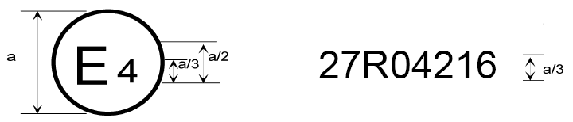
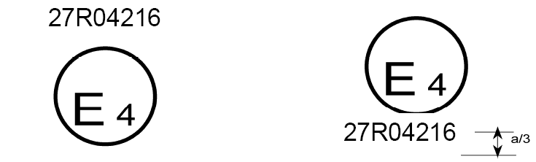
a ≥ 8 mm
Un triangle de présignalisation portant l’une des marques d’homologation ci-dessus a été homologué aux Pays-Bas (E4) sous le numéro 04216. Les deux premiers chiffres du numéro d’homologation indiquent que l’homologation a été accordée conformément aux prescriptions du présent Règlement modifiées par la série 04 d’amendements.
Note: Ces croquis correspondent à diverses réalisations possibles et sont donnés à titre d’exemple. Pour éviter toute confusion avec d’autres symboles, les autorités compétentes doivent s’abstenir de recourir aux chiffres romains aux fins d’homologation.».
Annexe 3, figure 1, modifier comme suit:
«Figure 1
Forme et dimensions du triangle de présignalisation de type 1 et du support
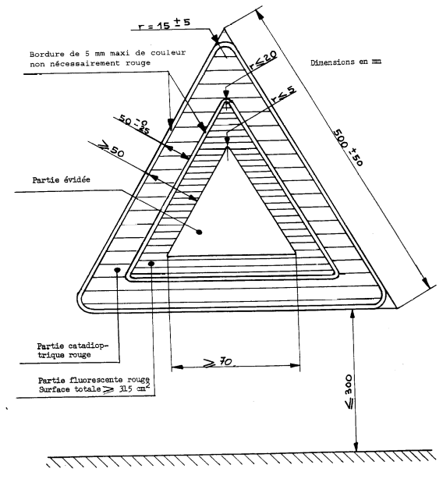».
Ajouter une nouvelle figure 2, ainsi conçue:
«Figure 2
Forme et dimensions du triangle de présignalisation de type 2 et du support
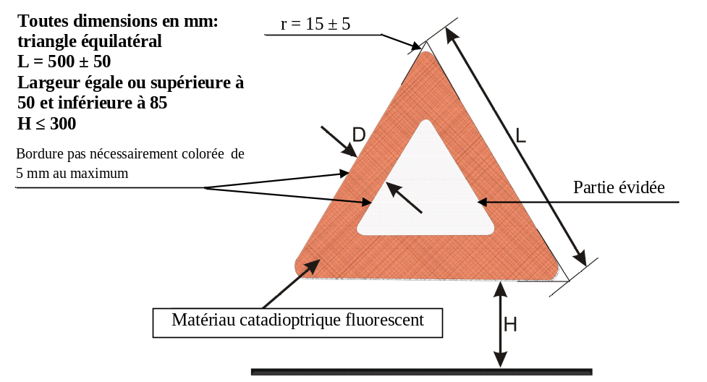
Annexe 3, la figure 2 devient la figure 3 et est modifiée comme suit:

«Figure 2 3

Appareil pour l’essai de garde au sol
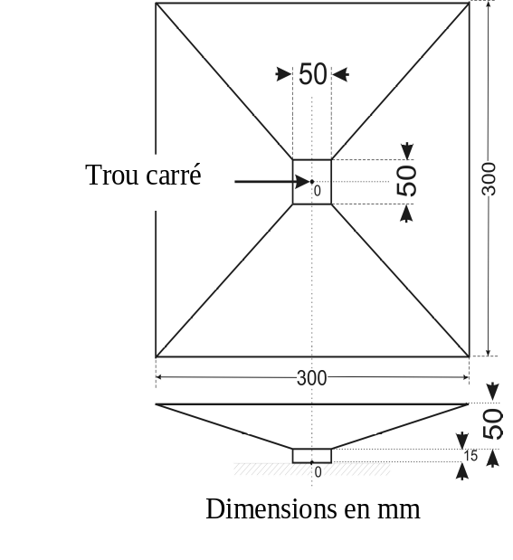
».
Annexe 5, paragraphe 1.4, supprimer.
Annexe 5, les paragraphes 1.5 à 1.5.2 deviennent les paragraphes 1.4 à 1.4.2 et sont modifiés comme suit:
«1.4 Les deux échantillons pour lesquels les essais effectués selon le paragraphe 1.3 ci-dessus donnent les valeurs minimale et maximale du CIL sont ensuite soumis aux essais ci-après:
1.4.1 Mesure des valeurs du CIL pour les angles d’observation et d’éclairement mentionnés aux paragraphes 7.3.1.1 et 7.3.1.2 du présent Règlement, par la méthode décrite au paragraphe 4 ci-après. On peut aussi procéder ensuite à l’inspection visuelle dont il est question aux paragraphes 7.3.1.3 et 7.3.1.4 du présent Règlement.
1.4.2 Essai de la couleur de la lumière réfléchie par effet catadioptrique selon le paragraphe 2.1 ci-après, sur l’échantillon qui, d’après l’inspection visuelle, paraît avoir les caractéristiques colorimétriques les moins favorables; dans les autres cas on examine l’échantillon ayant le CIL le plus élevé.».
Annexe 5, les paragraphes 1.5.3 à 1.8.3 deviennent les paragraphes 1.4.3 à 1.7.3.
Annexe 5, paragraphes 2.1 et 2.1.1, modifier comme suit:
«2.1 Couleur des dispositifs catadioptriques
2.1.1 La couleur des dispositifs catadioptriques doit être contrôlée conformément au paragraphe 7.2.1 du présent Règlement peut être vérifiée visuellement par des observateurs ayant une vision normale des couleurs, qui la comparent à des lumières colorées ayant des coordonnées trichromatiques comprises dans les limites de couleur définies au paragraphe 2.30 du Règlement nº 48, lorsqu’ils sont éclairés au moyen de l’illuminant normalisé A de la CIE, selon un angle de divergence de 1/3° et un angle d’éclairage V = H = 0°, ou, s’il se produit une réflexion non colorée sur la surface, selon un angle V = ± 5°, H = 0°.».
Annexe 5, paragraphe 2.1.2, supprimer.
Annexe 5, paragraphes 2.2 et 2.2.1, modifier comme suit:
«2.2 Couleur de la matière fluorescente
2.2.1 La couleur de la matière fluorescente à soumettre aux essais conformément au paragraphe 7.2.2 du présent Règlement peut être vérifiée visuellement par des observateurs ayant une vision normale des couleurs, qui la comparent avec des matières fluorescentes ayant des coordonnées trichromatiques comprises dans les limites de couleur définies au paragraphe 7.2.2.2 du présent Règlement. L’éclairement et l’observation des échantillons doivent respecter la géométrie de mesure 45°/0°, et l’éclairement doit être choisi de façon à assurer une vision photopique.
Couleur de la matière fluorescente pour le triangle de présignalisation de type 1
Les essais de la couleur des matériaux fluorescents doivent s’effectuer en éclairant ces matériaux au moyen de l’illuminant normalisé D65 de la CIE (ISO 11664-2:2007(E)/CIE S 014-2/E:2006). Les mesures doivent être prises à l’aide d’un spectrophotomètre, conformément aux instructions énoncées dans la deuxième édition de l’ouvrage Recommendations on Colorimetry (publication 15:2004 de la CIE), dans des conditions d’éclairement polychromatique, ou avec un monochromateur permettant de reproduire progressivement l’illuminant normalisé D65 de la CIE (ISO 11664-2:2007(E)/CIE S 014-2/E:2006), sous un angle de 45º par rapport à la normale et en observant le long de la normale (géométrie 45/0). Dans le second cas, la résolution Δλ obtenue progressivement ne doit pas être supérieure à 10 nm. Des illuminants comparables sont autorisés sous réserve que la méthode de mesure colorimétrique offre la précision requise, la qualité de la simulation de l’illuminant D65 étant évaluée au moyen de la méthode décrite dans la norme ISO 23603:2005(E)/CIE S 012/E:2004. La distribution spectrale de l’illuminant doit correspondre à la catégorie BC (modèle CIELab) ou à une catégorie supérieure.
L’éclairage doit se faire sous un angle de 45º par rapport à la normale et observé le long de la normale (géométrie 45/0).».
Annexe 5, paragraphe 2.2.2, supprimer.
Annexe 5, ajouter un nouveau paragraphe 2.2.2, ainsi conçu:
«2.2.2 Couleur de la matière fluorescente pour le triangle de présignalisation de type 2
Les essais de la couleur des matériaux fluorescents doivent s’effectuer en éclairant ces matériaux au moyen de l’illuminant normalisé D65 de la CIE (ISO 11664-2:2007(E)/CIE S 014-2/E:2006). Les mesures doivent être prises à l’aide d’un spectrophotomètre, conformément aux instructions énoncées dans la deuxième édition de l’ouvrage Recommendations on Colorimetry (publication 15:2004 de la CIE), dans des conditions d’éclairement polychromatique, ou avec un monochromateur permettant de reproduire progressivement l’illuminant normalisé D65 de la CIE (ISO 11664-2:2007(E)/CIE S 014-2/E:2006). Dans le second cas, la résolution Δλ obtenue progressivement ne doit pas être supérieure à 10 nm. Des illuminants comparables sont autorisés sous réserve que la méthode de mesure colorimétrique offre la précision requise, la qualité de la simulation de l’illuminant D65 étant évaluée au moyen de la méthode décrite dans la norme ISO 23603:2005(E)/CIE S 012/E:2004. La distribution spectrale de l’illuminant doit correspondre à la catégorie BC (modèle CIELab) ou à une catégorie supérieure. L’éclairage doit se faire suivant la circonférence à un angle de 45º par rapport à la normale et observés le long de la normale (géométrie annulaire 45/0) (géométrie circulaire/normale), comme il est décrit à l’annexe 10 du présent Règlement.».
Annexe 5, paragraphes 3.1 à 3.1.2, modifier comme suit:
«3.1 Pour déterminer le facteur de luminance, l’échantillon doit être soumis à l’essai pour le triangle de présignalisation de
a) type 1 par la même méthode que celle qui est décrite au paragraphe 2.2.1 de la présente annexe et
b) type 2 par la même méthode que celle qui est décrite au paragraphe 2.2.2 de la présente annexe…
3.1.2 Si la couleur de la matière fluorescente a fait l’objet d’une mesure colorimétrique conformément au paragraphe 2.2.1 ci-dessus, le facteur de luminance est donné par le rapport entre la valeur Y de la composante trichromatique de l’échantillon et la valeur Y_{o} de la composante trichromatique du diffuseur parfait; dans ce cas:
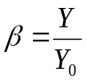».
Annexe 5, paragraphes 10 à 10.5, modifier comme suit:
«10. Essai de stabilité au vent
10.1 Le triangle est installé dans une soufflerie, sur une base dont les dimensions sont d’environ 1,50 m sur 1,20 m et dont le revêtement est constitué d’un matériau abrasif du type P36 correspondant à la spécification FEPA 43-1-2006. Ce revêtement est caractérisé par sa rugosité géométrique (HS = 0,5 mm ± 0,05 mm), définie et déterminée par la méthode dite de la “plage de sable”, exposée à l’annexe 4 du présent Règlement.
Pour éviter que le flux incident forme une couche limite laminaire à la surface de la base, on utilise une plaque déflectrice et on dispose la base de telle sorte que le flux enveloppe complètement la plaque.
10.2 Les prescriptions ci-après s’appliquent au flux d’air:
a) Le courant d’air doit atteindre une pression dynamique de 180 Pa et le champ de courant doit être homogène et dépourvu de turbulences;
b) Les dimensions du champ de courant doivent être telles qu’il existe un dégagement d’au moins 150 mm entre la limite du champ et les angles du triangle à l’horizontale et son sommet à la verticale;
c) Le courant d’air (champ de courant) doit être parallèle à la surface de la base et doit circuler dans la direction qui semble la plus défavorable pour la stabilité;
d) Dans le cas d’une soufflerie fermée, l’espace occupé par le triangle ne doit pas dépasser 5 % de la largeur de la soufflerie.
10.3 Ainsi installé, le triangle est soumis au courant d’air pendant trois minutes.
10.4 Le triangle ne doit ni se renverser, ni se déplacer. Cependant, de légers déplacements des points de contact avec le revêtement, ne dépassant pas 5 cm, sont admis.
10.5 La partie triangulaire rétroréfléchissante du dispositif ne doit pas tourner de plus de 10° autour d’un axe horizontal ou d’un axe vertical par rapport à sa position initiale. La rotation autour de l’axe horizontal ou de l’axe vertical doit être déterminée au moyen d’un plan virtuel à la position initiale de la partie triangulaire rétroréfléchissante du dispositif, laquelle est orthogonale à la base et au courant d’air.».
Annexe 5, paragraphe 11, modifier comme suit:
«11. Essai de résistance du dispositif catadioptrique ou du matériau catadioptrique fluorescent.».
Paragraphe 11.1.2, modifier comme suit:
«11.1.2 Après … à l’essai. Une pénétration d’eau ou de vapeur d’eau sur les bords du matériau catadioptrique fluorescent n’est pas considérée comme un défaut.».
Paragraphe 11.2, modifier comme suit:
«11.2 Essai de résistance de la face postérieure accessible du dispositif catadioptrique miroité.
Après avoir brossé la face postérieure … plus de 40 % aux valeurs relevées avant l’essai. Cet essai n’est pas applicable au matériau catadioptrique fluorescent.».
Annexe 5, paragraphe 12, modifier comme suit:
«12 Essai de résistance aux intempéries du facteur de luminance et de la couleur des matières fluorescentes (triangle de présignalisation de type 1) et catadioptriques fluorescentes (triangle de présignalisation de type 2).
12.1 L’un des échantillons de matériau fluorescent présentés conformément au paragraphe 3.5 du présent Règlement est soumis à l’essai de résistance à la température et au rayonnement décrit à dans la norme ISO 105 de 1978 l’annexe 9 du présent Règlement jusqu’à ce que l’échantillon de référence nº 5 ait atteint le contraste nº 4 de l’échelle de gris ou que les équivalents d’exposition à la lumière pour que l’échantillon de référence laine bleue nº 5 se dégrade au degré 4 de l’échelle de gris aient été atteints sous l’effet d’une lampe à arc au xénon.
12.2 Après cet essai, les coordonnées de la couleur de la matière fluorescente doivent satisfaire à la spécification du paragraphe 7.2.2.2 du présent Règlement. Son facteur de luminance (voir par. 3 ci-dessus) qui doit être d’au moins 30 % doit satisfaire aux prescriptions du paragraphe 7.2.2.3 ci-dessus et ne doit pas avoir augmenté de plus de 5 % par rapport à la valeur obtenue conformément au paragraphe 1.8.2 ci-dessus.
12.3 L’échantillon ne doit pas présenter de détériorations apparentes, telles que fissures, écaillage ou décollement de la matière fluorescente ou catadioptrique fluorescente.
12.4 Lorsque la matière fluorescente est constituée par un film adhésif ayant déjà subi avec succès les essais susmentionnés lors d’une homologation antérieure, il n’y a pas lieu de recommencer les essais; mention doit en être faite sur la fiche de communication concernant l’homologation (annexe 1 du présent Règlement), sous le chiffre 12 (“Remarques”).».
Annexe 6, titre, modifier comme suit:
«Annexe 6
“Méthode de mesure du CIL du dispositif catadioptrique et du matériau catadioptrique fluorescent”
Annexe 8, paragraphes 2 à 4 et figure 1, supprimer.
Annexe 8, ajouter les nouveaux paragraphes 2 à 6.
“2. Premier prélèvement
Lors du premier prélèvement, quatre triangles de présignalisation sont choisis au hasard. La lettre A est apposée sur le premier et le troisième, et la lettre B sur le deuxième et le quatrième.
2.1 La conformité des triangles de présignalisation de série n’est pas contestée si aucune valeur mesurée sur les triangles des échantillons A et B ne s’écarte de plus de 20 % (pour aucun des quatre triangles de présignalisation).
Si l’écart n’est pas supérieur à 0 % pour les deux triangles de présignalisation de l’échantillon A on peut arrêter les mesures.
2.2 La conformité des triangles de présignalisation de série ne doit pas être contestée si l’écart de la valeur mesurée sur au moins un triangle des échantillons A ou B dépasse 20 %.
Le fabricant doit être prié de mettre sa production en conformité avec les prescriptions et il faudra procéder à un deuxième prélèvement, conformément au paragraphe 3, dans les deux mois qui suivent la notification. Les échantillons A et B doivent être conservés par le service technique jusqu’à la fin du processus de vérification de la conformité.
3. Deuxième prélèvement
On choisit au hasard un échantillon de quatre triangles de présignalisation parmi le stock produit après mise en conformité.
La lettre C est apposée sur le premier et le troisième, et la lettre D sur le deuxième et le quatrième.
3.1 La conformité des triangles de présignalisation de série ne doit pas être contestée si aucune valeur mesurée sur les triangles des échantillons C et D ne s’écarte de plus de 20 % (pour aucun des quatre triangles).
Si l’écart n’est pas supérieur à 0 % pour les deux triangles de présignalisation de l’échantillon C on peut arrêter les mesures.
3.2 La conformité des triangles de présignalisation de série est contestée si l’écart de la valeur mesurée sur au moins:
3.2.1 un des échantillons C et D dépasse 20 % mais l’écart de l’ensemble de ces échantillons ne dépasse pas 30 %.
Le fabricant doit être à nouveau prié de mettre sa production en conformité avec les prescriptions.
Il faut procéder à un troisième prélèvement conformément au paragraphe 4 ci-après, dans les deux mois qui suivent la notification. Les échantillons C et D doivent être conservés par le service technique jusqu’à la fin du processus de vérification de la conformité.
3.2.2 Un échantillon C ou D dépasse 30 %. Dans ce cas, il faut retirer l’homologation et appliquer les dispositions du paragraphe 5 ci-dessous.
4. Troisième prélèvement
On choisit au hasard un échantillon de quatre triangles parmi le stock produit après mise en conformité. La lettre E est apposée sur le premier et le troisième, et la lettre F sur le deuxième et le quatrième.
4.1 La conformité des triangles de présignalisation de série n’est pas contestée si aucune valeur mesurée sur les feux des échantillons E et F ne s’écarte de plus de 20 % (pour aucun des quatre triangles de présignalisation). Si l’écart n’est pas supérieur à 0 % pour les deux triangles de l’échantillon E on peut arrêter les mesures.
4.2 La conformité des triangles de présignalisation de série doit être contestée si l’écart de la valeur mesurée sur au moins un triangle des échantillons E ou F dépasse 20 %. Dans ce cas, il faut retirer l’homologation et appliquer les dispositions du paragraphe 5 ci-dessous.
5. Retrait de l’homologation
Il faut retirer l’homologation en vertu du paragraphe 9 du présent Règlement.
6. Essais supplémentaires
En ce qui concerne la vérification de l’utilisation normale, les procédures suivantes doivent être appliquées:
Les échantillons d’un triangle de présignalisation sont soumis aux procédures prévues aux paragraphes 1.5.3 à 1.8.3 de l’annexe 5.
Les triangles de présignalisation sont considérés comme satisfaisants si les résultats des essais sont favorables.
Toutefois, si les essais sont défavorables pour l’échantillon en question, les deux triangles de présignalisation sont soumis aux même procédures et chacun doit passer les essais avec les résultats favorables.».
Ajouter une nouvelle annexe 9, ainsi conçue:
«Annexe 9
Résistance des couleurs à la lumière artificielle:
essai avec une lampe à arc au xénon
1. Domaine d’application
On trouvera dans la présente annexe la description d’une méthode visant à déterminer la résistance de la couleur d’échantillons d’essai de tous types et de toutes formes à l’action d’une source de lumière artificielle représentative de la lumière naturelle du jour (D65).
2. Principe
Un spécimen de matériau à éprouver est exposé à une lumière artificielle dans les conditions prescrites, avec le matériau de référence spécifié (laine bleue).
3. Matériaux de référence
Les indices de stabilité des couleurs mentionnés dans la présente annexe s’obtiennent par comparaison avec les références de laine bleue spécifiées, soumises à une exposition aux fins de la vérification du rayonnement maximal admis comme contraste maximal prescrit dans le présent Règlement.
3.1 Les références de laine bleue mises au point et fabriquées en Europe sont désignées par les chiffres 1 à 8. Ce sont des échantillons de laine teints à l’aide des colorants indiqués au tableau 1. Aux fins de la procédure d’essai décrite dans la présente annexe, on utilise uniquement les références de laine bleue 5 et 7, mentionnées dans le tableau 1 ci-après.

Tableau 1

Colorants utilisés pour les références de laine bleue 5 et 7
Référence | Colorant (désignation selon le Colour Index)¹
5 | Cl Acid Blue 47
7 | Cl Solubilised Vat Blue 5
¹ Le Colour Index (3e éd.) est publié par la Society of Dyers and Colourists, P.O. Box 244, Perkin House, 82 Grattan Road, Bradford BD1 2JB, Royaume-Uni, et par l’American Association of Textile Chemists and Colorists, P.O. Box 12215, Research Triangle Park, NC 27709-2215, États-Unis d’Amérique.
4. Échelle de gris
Échelle permettant d’évaluer la dégradation de la couleur des échantillons d’essai lors des essais de stabilité des couleurs. On trouvera à l’appendice 1 de la présente annexe une définition colorimétrique précise de l’échelle.
4.1 Le mode d’emploi de l’échelle est présenté à la note 2 du tableau 1 de l’appendice 1 de la présente annexe.
5. Dispositif d’exposition à lampe à arc au xénon
Le dispositif employé est un dispositif à lampe à arc au xénon refroidie par eau ou par air permettant d’exposer des échantillons conformément à la norme EN ISO 4892-2.
5.1 Les conditions d’exposition doivent être conformes aux prescriptions du tableau 2 ci-après.

Tableau 2

Paramètres de l’essai de résistance aux intempéries
Paramètres d’exposition | Lampe refroidie par air | Lampe refroidie par eau
Cycle lumière/obscurité/ pulvérisation d’eau | Lumière continue sans pulvérisation d’eau | Lumière continue sans pulvérisation d’eau
Température du noir de référence durant les périodes d’éclairement seul | (47 ± 3) °C mesurée à l’aide d’un thermomètre de noir de référence | (47 ± 3) °C mesurée à l’aide d’un thermomètre de noir de référence
Humidité relative | 40 % environ | 40 % environ
Filtres | Verre à vitre  Pour plus de détails, voir le paragraphe 5.2 ci-après | Verre à vitre  Pour plus de détails, voir le paragraphe 5.2 ci-après
Éclairement énergétique (W/m²) contrôlé à:
Plage de longueurs d’onde de 300 nm à 400 nm | 42 ± 2 | 42 ± 2
Plage de longueurs d’onde de 300 nm à 800 nm | 550 | 630
Note 1: L’eau employée pour la pulvérisation d’eau sur l’échantillon ne doit pas contenir plus d’une ppm de silice. Une proportion supérieure peut se traduire par l’apparition de traces sur l’échantillon et des résultats variables. Pour obtenir une eau de la pureté requise, il faut effectuer une distillation ou combiner les procédés de déionisation et d’osmose inverse.
Note 2: Pour les niveaux d’irradiance indiqués, il est tenu compte d’une marge d’erreur de ±10 % due aux variations de l’âge et de la transmissivité du filtre, et aux variations de l’étalonnage.
5.2 Source de lumière
La source de lumière doit être une lampe à arc au xénon dont la température de couleur proximale est comprise entre 5 500 K et 6 500 K et dont la taille varie en fonction de celle du dispositif employé. La lampe à arc au xénon doit être équipée de filtres produisant une simulation raisonnable du rayonnement solaire filtré par un verre à vitre normal. Le tableau 3 indique les prescriptions pour l’irradiance spectrale relative en cas d’utilisation d’une lumière filtrée produite par une lampe à arc au xénon. Il incombe au fournisseur du dispositif d’exposition de certifier que les filtres fournis aux fins des essais décrits ici sont conformes aux prescriptions du tableau 3.

Tableau 3
Prescriptions pour l’irradiance spectrale relative en cas d’utilisation d’une lampe
à arc au xénon dont la lumière est filtrée par un verre à vitre^{a, b,c,d,e}
Bande spectrale Longueur d’onde λ en nm | Pourcentage minimal^{c} | Document CIE nº 85, tableau 4  et verre à vitre, en pourcentage^{d, e} | Pourcentage maximal^{c}
l < 300 |  |  | 0,.29
300 ≤ λ ≤ 320 | 0,1 | ≤1 | 2,8
320 < λ ≤ 360 | 23,8 | 33,1 | 35,5
360 < λ ≤400 | 62,4 | 66,0 | 76,2
ª Le tableau ci-dessus indique l’irradiance dans la bande spectrale donnée, exprimée en pourcentage de l’irradiance totale entre 290 nm et 400 nm. Pour déterminer si un filtre ou un jeu de filtres donné satisfait aux prescriptions indiquées dans le tableau, il convient de mesurer l’irradiance spectrale entre 250 nm et 400 nm. L’irradiance totale dans chaque bande de longueur d’onde est ensuite cumulée et divisée par l’irradiance totale entre 290 nm et 400 nm.
^{b} Les valeurs minimales et maximales du tableau 3 sont fondées sur plus de 30 mesures de l’irradiance spectrale pour des lampes à arc au xénon refroidies par eau ou par air, équipées de filtres en verre à vitre, provenant de divers lots et ayant divers âges. Elles sont valables pour des filtres et des lampes répondant aux recommandations du fabricant en ce qui concerne le vieillissement. De petites modifications des limites sont à envisager lorsqu’on disposera de données supplémentaires sur l’irradiance spectrale. Les valeurs minimales et maximales représentent au moins les trois limites sigma par rapport à la valeur moyenne pour toutes les mesures.
^{c} Le résultat de l’addition des valeurs minimales et maximales exprimées en pourcentage dans les colonnes respectives n’est pas nécessairement 100 % dû au fait qu’il s’agit des valeurs minimales et maximales pour les données utilisées. Pour une irradiance spectrale donnée, l’addition des pourcentages calculés pour les bandes dans le tableau 3 donne 100 %. Pour une lampe à arc au xénon équipée de filtres en verre à vitre, le pourcentage calculé dans chaque bande doit se situer dans les limites minimale et maximale du tableau 2. Les résultats peuvent varier d’un essai à un autre lorsqu’on utilise des dispositifs à arc au xénon pour lesquels les données de l’irradiance spectrale varient autant que celles qui correspondent aux tolérances. Il convient de s’adresser au fabricant du dispositif pour obtenir les données d’irradiance spectrale correspondant à la lampe et aux filtres utilisés.
^{d} Les valeurs correspondant au tableau 4 du document CIE nº 85 [1] avec un verre à vitre ont été obtenues en multipliant les données du tableau 4 par la transmittance spectrale d’un verre à vitre d’une épaisseur de 3 mm (voir la norme ISO 11341 [2]). Ces valeurs sont les valeurs cibles pour les lampes à arc au xénon équipées de filtres en verre à vitre.
^{e} Dans le cas du tableau 4 du document CIE nº 85 avec un verre à vitre, le rayonnement ultraviolet (UV) entre 300 nm et 400 nm est généralement de 9 % environ et le rayonnement visible (400 nm à 800 nm), de 91 % environ, lorsque les valeurs sont exprimées en pourcentage de l’irradiance totale entre 300 nm et 800 nm. Les pourcentages de rayonnement ultraviolet et visible sur les échantillons exposés à la lumière de la lampe à arc au xénon peuvent varier selon le nombre et les caractéristiques de réflectance des échantillons.
5.3 Équivalents d’exposition à la lumière pour les références de laine bleue utilisées aux fins des essais de résistance à la lumière réalisés au moyen d’une lampe à arc au xénon

Tableau 4

Référence de laine bleue
Référence de laine bleue |  | 420 nm | 300 nm-400 nm
nº |  | kj/m² | kj/m²
5 | L6 | 340 | 13824
7 | L8 | 1360 | 55296
Pour la dégradation de couleur correspondant au degré 4 sur l’échelle de gris
6. Procédure (références de laine bleue)
6.1 Placer les éprouvettes contenant les échantillons d’essai dans l’appareil et les exposer en permanence aux intempéries selon la méthode pertinente.
6.2 Exposer également les références de laine bleue, placées sur des plaques de carton et couvertes sur un tiers de leur surface.
6.3 Une seule face des échantillons d’essai doit être exposée aux intempéries et à la lumière.
6.4 L’air dans l’enceinte d’essai ne doit pas être humidifié lorsque les échantillons sont en train de sécher.
Note: Les conditions effectives de l’essai de résistance aux intempéries dépendent du dispositif d’essai employé.
6.5 Avant de disposer les échantillons exposés aux fins de l’évaluation, les sécher à l’air à une température ne dépassant pas 60 °C.
6.6 Couper les références de laine bleue exposées de sorte qu’elles mesurent 15 mm x 30 mm au minimum et disposer chacune d’elles sur chaque face d’une partie du matériau original, coupé aux dimensions et à la forme des échantillons.
6.7 Des échantillons non exposés du matériau original, identiques aux échantillons soumis à l’essai, sont nécessaires comme références aux fins de comparaison lors de l’essai de résistance aux intempéries.
Annexe 9 − Appendice 1
Définition de l’échelle de gris
On trouvera dans le présent appendice une description de l’échelle de gris, qui permet d’évaluer les changements de couleur des échantillons d’essai lors des essais de stabilité des couleurs, et une présentation de son mode d’emploi. Une définition colorimétrique précise de l’échelle est fournie de façon à permettre des comparaisons avec les nouvelles normes et les normes susceptibles d’avoir été modifiées.
1. L’échelle de base à cinq degrés est constituée de cinq paires de pastilles de gris non brillant (échantillons de tissu gris) qui représentent les différences de couleur perçues correspondant aux degrés de stabilité 5, 4, 3, 2 et 1. Des pastilles semblables représentant les différences de couleur perçues correspondant aux demi-degrés de stabilité 4-5, 3-4, 2-3 et 1-2 peuvent y être ajoutées, auquel cas l’échelle compte neuf degrés. Le premier membre de chaque paire est le gris neutre. Le second membre correspondant à l’indice de stabilité 5 lui est identique. Le second membre des paires restantes est de plus en plus clair, si bien que chaque paire représente une différence de couleur perçue (un contraste) plus grande, qui est définie par une valeur colorimétrique. La définition colorimétrique complète est présentée ci-après:
1.1 Les pastilles doivent être de couleur gris neutre. Elles doivent être soumises à une mesure au spectrophotomètre comprenant la composante spéculaire incluse. Les données colorimétriques doivent être calculées à l’aide du modèle colorimétrique standard de la CIE pour l’illuminant D65;
1.2 La composante trichromatique Y du premier membre de chaque paire doit être égale à 12 ± 1;
1.3 Entre le second membre de chaque paire et le premier membre adjacent, la différence de couleur doit être définie comme suit.

Tableau 1

Différence CIELab correspondant à l’indice de stabilité
Indice de stabilité | Différence CIELab | Tolérance
5 | 0 | 0,2
(4-5) | 0,8 | ±0,2
4 | 1,7 | ±0,3
(3-4) | 2,5 | ± 0,35
3 | 3,4 | ±0,4
(2-3) | 4,8 | ±0,5
2 | 6,8 | ±0,6
(1-2) | 9,6 | ±0,7
1 | 13,6 | ±1,0
Note 1: Les valeurs indiquées entre parenthèses s’appliquent uniquement à l’échelle à neuf degrés.
Note 2: Mode d’emploi de l’échelle:
Placer côte à côte dans le même plan et dans la même direction une pièce de la référence bleue d’origine et le spécimen exposé de la référence. Disposer l’échelle de gris à proximité, dans le même plan. L’environnement doit être de couleur gris neutre, approximativement entre le gris du degré 1 et celui du degré 2 sur l’échelle de gris servant à évaluer les changements de couleur (soit Munsell N5 environ). Éclairer les surfaces avec une lumière septentrionale dans l’hémisphère nord, une lumière australe dans l’hémisphère sud ou une source équivalente produisant une illumination de 600 lx ou plus. Le flux lumineux devrait atteindre les surfaces à un angle de 45° environ, et la direction de l’observation devrait être approximativement perpendiculaire au plan des surfaces. Comparer la différence visuelle entre la référence d’origine et la référence exposée aux différences représentées par l’échelle de gris.
Si l’on utilise l’échelle à cinq degrés, l’indice de stabilité du spécimen est le degré pour lequel la différence de couleur perçue est de même grandeur que la différence de couleur perçue entre la pièce d’origine et la pièce soumise à l’essai; si cette dernière différence est jugée plus proche du contraste imaginaire entre deux paires adjacentes que de chaque paire, on attribue au spécimen un indice intermédiaire, par exemple 4-5 ou 2-3. L’indice 5 est attribué dans le seul cas où l’on ne perçoit aucune différence entre le spécimen soumis à l’essai et le matériau d’origine.
Si l’on utilise l’échelle à neuf degrés, l’indice de stabilité du spécimen est le degré pour lequel la différence de couleur perçue est la plus proche de la différence de couleur perçue entre la pièce d’origine et la pièce soumise à l’essai. L’indice 5 est attribué dans le seul cas où l’on ne perçoit aucune différence entre le spécimen soumis à l’essai et le matériau d’origine.».
Ajouter une nouvelle annexe 10, ainsi conçue:
«Annexe 10
Description de la géométrie de la mesure de la couleur
et du facteur de luminance des matériaux catadioptriques fluorescents
Les matériaux microprismatiques se caractérisent par l’apparition de phénomènes de halos ou de scintillements (note 1), susceptibles d’influer sur les résultats de la mesure si des précautions particulières ne sont pas prises.
Une méthode de référence utilisant une plus grande ouverture de la géométrie de CIE 45°a:0° (ou 0°:45°a) est proposée au paragraphe 12 de l’annexe 5 du présent Règlement.
Dans l’idéal, les mesures doivent être faites dans la configuration CIE 45°a:0° (ou 0°:45°a), c’est-à-dire selon la géométrie annulaire à quarante-cinq degrés/normale (ou normale/annulaire à quarante-cinq degrés), telle qu’elle est définie dans la recommandation CIE 15 (voir le paragraphe 12 de l’annexe 5). La zone de mesure ne doit pas être inférieure à 4,0 cm².
Pour cette géométrie, la recommandation CIE 15 est que:
a) L’ouverture de balayage soit irradiée de manière uniforme de tous les côtés entre deux cônes circulaires dont les axes sont perpendiculaires à l’ouverture et les sommets en son centre, le plus petit des deux cônes ayant un demi-angle de 40° et le plus grand de 50°;
b) Le récepteur collecte et évalue de manière uniforme tous les rayonnements à l’intérieur d’un cône dont l’axe est perpendiculaire à l’ouverture de balayage, dont le sommet est en son centre et dont le demi-angle est de 5°.
On peut se rapprocher de la géométrie annulaire en utilisant un certain nombre de sources lumineuses en anneau ou encore plusieurs faisceaux de fibres éclairés par une source unique et se terminant en anneau pour obtenir la géométrie CIE 45°c:0° (circulaire/normale) (note 2, note 3).
Un autre moyen d’approximation consiste à utiliser une source lumineuse unique mais en faisant tourner l’échantillon à une vitesse de rotation lui permettant de faire un certain nombre de tours pendant le temps nécessaire pour procéder à une mesure de telle sorte que toutes les longueurs d’onde aient le même poids (note 2, note 3).
En outre, les ouvertures de la source lumineuse et du récepteur doivent être de dimensions suffisantes par rapport aux distances pour faire en sorte que les recommandations qui précèdent soient raisonnablement respectées.
Note 1: Les “halos” ou “scintillements” sont provoqués par les trajectoires caractéristiques de rayons qui pénètrent dans la surface et en ressortent sous des angles différents. Une trajectoire caractéristique dominera en augmentant considérablement le facteur de luminance et en déformant les coordonnées de chromatisme si elle est comprise dans les faisceaux étroits d’éclairage et les mesures. Toutefois, la contribution moyenne à la réflexion de la lumière du jour est généralement faible.
Note 2 En pratique, on ne peut que s’approcher de ces recommandations. Le principal défi consiste à appliquer le principe annulaire et à faire en sorte que l’éclairage et la collecte se fassent de tous les côtés en formant des angles assez grands, ce qui permet de réduire l’influence des “scintillements” des matériaux microprismatiques susmentionnés ainsi que d’autres variations par rapport à la géométrie précise que présentent certains de ces matériaux.
Note 3 Malgré toutes ces précautions, la difficulté pratique d’établir une géométrie annulaire conforme aux recommandations introduit une certaine incertitude dans les mesures.».
II. Justification
- À sa soixante-huitième session, le GRE a demandé au GTB et à la CLEPA de combiner en un seul document leurs propositions d’amendement au Règlement nº 27 (contenues respectivement dans les documents ECE/TRANS/WP.29/GRE/2011/46 et ECE/TRANS/WP.29/GRE/2012/25 soumis à la soixante-sixième session). Le Groupe de travail sur la photométrie du GTB a procédé à un réexamen complet et introduit quelques modifications destinées à mettre le Règlement à jour, en adoptant une approche fondée sur des prescriptions fonctionnelles. Les principales modifications sont les suivantes:
a) Des dispositions révisées visant à combiner les limites de couleur pour la couleur nocturne, à savoir l’éclairage des dispositifs catadioptriques par l’illuminant A, et pour la couleur diurne, à savoir l’éclairage des matériaux fluorescents l’illuminant D65. (Voir les diagrammes ci-après.);
b) Pour la mesure de la couleur des matériaux fluorescents, l’illuminant C employé dans l’ancienne méthode d’essai est remplacé par l’illuminant D65, comme cela a été fait dans les Règlements n^{os} 69 et 70. Il en résulte que les Règlements pertinents de l’ONU prescriront désormais une procédure uniforme pour effectuer les mêmes mesures;
c) D’autres méthodes ont été adoptées pour mesurer la couleur de fluorescence au moyen d’un instrument;
d) La référence à la norme ISO 105 a été remplacée par l’annexe 10 au présent Règlement, dans laquelle sont présentés succinctement les principaux points de la procédure d’essai de résistance aux intempéries applicable aux matériaux fluorescents. Cette nouvelle annexe est conforme à la norme ISO 105-B02: 1994/Amendement 2, 2000, paragraphe 7.2.4, méthode 4, qui correspond à la référence actuelle;
e) La description de l’essai de stabilité au vent (voir le paragraphe 10 de l’annexe 5) a été reformulée en raison de l’urgence de clarifier la procédure d’essai, car dans le passé des interprétations différentes de la procédure ont donné lieu à des résultats totalement différents. Une mise à jour de la procédure s’impose donc pour lever les ambigüités;
f) La surface d’essai, qui est censée représenter la chaussée, est désormais constituée d’un matériau abrasif normalisé du type P36 correspondant à la spécification FEPA nº 43-1-2006. Grâce à cet amendement, tous les services techniques utiliseront la même surface pour obtenir des résultats comparables. La rugosité de cette nouvelle surface est identique à celle qui était prescrite auparavant, mais dans la mesure où elle est désormais définie par la spécification du matériau abrasif, l’annexe 4, intitulée «Détermination de la rugosité du revêtement routier (méthode de la “plage de sable”)», est théoriquement devenue superflue et pourrait être remplacée par la nouvelle annexe 9;
g) Une seule dimension (300 mm) a été retenue en ce qui concerne l’appareil pour l’essai de garde au sol dont il est question à l’annexe 3;
h) Les prescriptions relatives à la conformité de la production sont modifiées selon la manière adoptée à la soixante-neuvième session du GRE (ECE/TRANS/WP.29/GRE/69, point 5 d));
i) Une période transitoire de trente-six mois a été prévue dans la nouvelle section 14 afin de permettre aux fabricants et aux laboratoires de s’adapter aux nouvelles méthodes de mesure.
Explication supplémentaire fournie par la CLEPA
a) Limites de couleur:
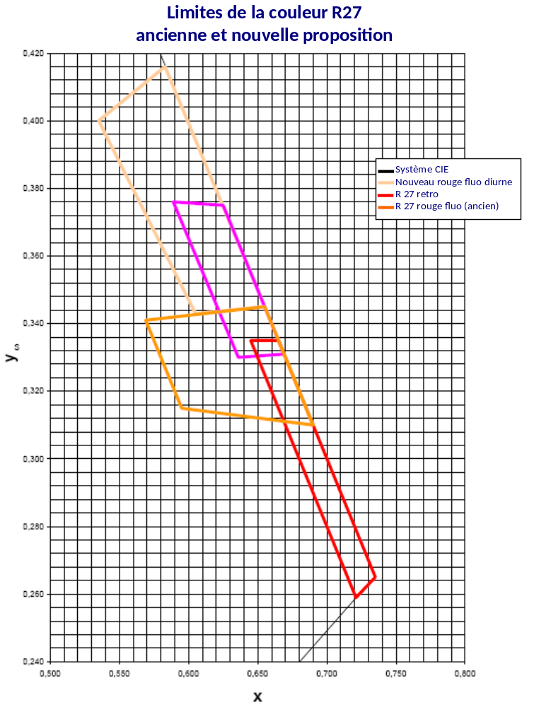
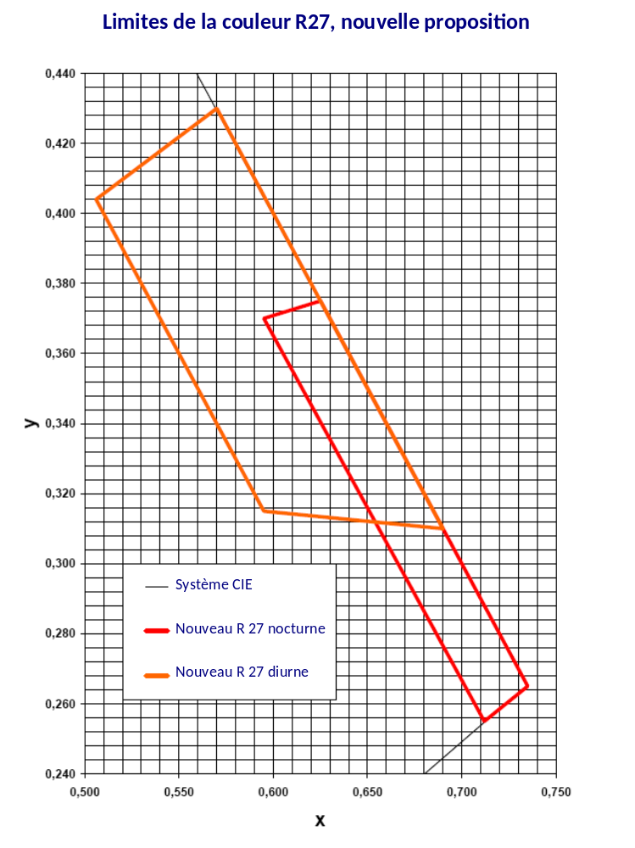Surface dépendant des dimensions:
 | LargeurD [m] | 0,025 | 0,045 | 0,05 | 0,075 | 0,085
Longueur L [m] |  | Surface en m²
0,45 |  | 0,031 | 0,050 | 0,055 | 0,072 | 0,077
0,5 |  | 0,034 | 0,057 | 0,062 | 0,083 | 0,090
0,55 |  | 0,038 | 0,064 | 0,070 | 0,095 | 0,103
Calcul de la surface effective
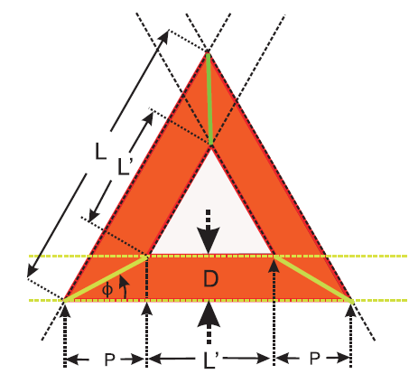
 | Largeur D [m] | 0,025 | 0,045 | 0,05 | 0,085 | 0,085
Longeur L [m] |  | Valeur du CIL en mcd/lx sur la base de:
 |  | 265cd/(lx*m²) | 160cd/(lx*m²) | 150cd/(lx*m²) | 95 cd/(lx*m²)*) | 120 cd/(lx*m²)**)
0,45 |  | 8 083 | 8 036 | 8 177 | 7 335 | 9 265
0,5 |  | 9 077 | 9 116 | 9 302 | 8 546 | 10 795
0,55 |  | 10 071 | 10 196 | 10 427 | 9 757 | 12 325
*) Spécification des matériaux correspondant à celle des matériaux généralement utilisés pour la signalisation routière.
**) Spécification des matériaux correspondant aux prescriptions du Règlement nº 104 de l’ONU − classe C de couleur rouge.

* * Conformément au programme de travail du Comité des transports intérieurs pour la période 2010-2014 (ECE/TRANS/208, par. 106, et ECE/TRANS/2010/8, activité 02.4), le Forum mondial a pour mission d’élaborer, d’harmoniser et de mettre à jour les Règlements en vue d’améliorer les caractéristiques fonctionnelles des véhicules. Le présent document est soumis en vertu de ce mandat.
? FEPA: Federation of European Producers of Abrasives, 20 avenue Reille, 75014 Paris, France.

